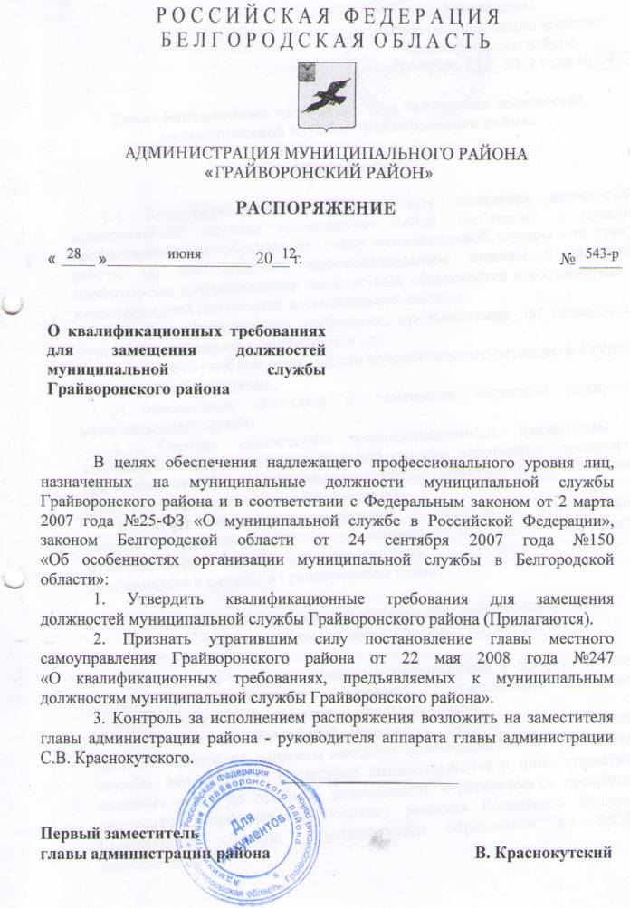

Утверждены
распоряжением администрации
Грайворонского района
от 28 июня 2012 года №_543-р___

Квалификационные требования для замещения должностей муниципальной службы Грайворонского района

1. Общие положения

1.1. Квалификационные требования для замещения должностей муниципальной службы представляют собой требования к уровню профессионального образования, стажу муниципальной службы или стажу работы по специальности, профессиональным знаниям и навыкам, необходимым для исполнения должностных обязанностей в соответствии с классификацией должностей муниципальной службы.

1.2. Квалификационные требования, предъявляемые по должностям муниципальной службы, учитываются при:

1) оценке служебной деятельности муниципального служащего в период проведения его аттестации,

2) определении кандидата на замещение вакантной должности муниципальной службы.

1.3. Степень соответствия квалификационным требованиям по замещаемой должности муниципальной службы работников определяется при приеме на работу (назначении по конкурсу) конкурсной комиссией либо представителем работодателя (нанимателя).

1.4. Квалификационные требования к должностям муниципальной службы устанавливаются в зависимости от групп должностей муниципальной службы в соответствии с Реестром должностей муниципальной службы в Грайворонском районе.

2. Общие квалификационные требования к профессиональным

знаниям и навыкам муниципальных служащих

2.1. Общими квалификационными требованиями к профессиональным знаниям муниципальных служащих, замещающих должности муниципальной службы всех групп, являются знания:

- Конституции Российской Федерации, федерального и областного законодательства по вопросам местного самоуправления и муниципальной службы, федерального, областного законодательства и иных нормативных правовых актов по профилю деятельности, стратегических программных документов, определяющих политику развития Российской Федерации, Белгородской области, муниципального образования по профилю деятельности;

- законодательства о муниципальной службе Российской Федерации и Белгородской области, муниципальные правовые акты о муниципальной службе;

- основ государственного и муниципального управления;

- Устава Грайворонского района;

- нормативных правовых документов, регламентирующих служебную деятельность;

- правил внутреннего трудового распорядка;

- правил служебной этики;

- правил документооборота и работы со служебной информацией, инструкций по работе с документами в органе местного самоуправления;

- норм охраны труда и противопожарной защиты.

2.2. Общими квалификационными требованиями к профессиональным навыкам муниципальных служащих, замещающих должности муниципальной службы всех групп, являются:

- навыки владения современными средствами, методами и технологией работы с информацией;

- навыки работы с документами (составление, оформление, анализ, ведение и хранение документации и иные практические навыки работы с документами);

- навыки владения официально-деловым стилем современного русского языка;

- навыки саморазвития и организации личного труда;

- навыки планирования рабочего времени;

- коммуникативные навыки.

3. Квалификационные требования для замещения высших

должностей муниципальной службы

3.1. К уровню профессионального образования:

3.1.1. Высшее профессиональное образование.

3.2. К стажу муниципальной (государственной) службы или стажу работы по специальности:

3.2.1. Стаж муниципальной или государственной службы не менее трех лет или стаж работы по специальности не менее трех лет.

3.3. К профессиональным знаниям:

- знание законодательства по профилю деятельности;

- знание программных документов, определяющих развитие муниципального района «Грайворонский район»;

- знание основ управления персоналом;

- знание основ информационного, документационного, финансового обеспечения и иных сфер деятельности органа местного самоуправления.

3.4. К профессиональным навыкам, необходимым для исполнения должностных обязанностей:

- перспективное планирование и координирование управленческой деятельности;

- организация разработки программных документов, определяющих развитие муниципального района «Грайворонский район»;

- организация деятельности подчиненных подразделений и должностных лиц по выполнению поставленных задач и исполнению планов;

- принятие управленческих решений;

- аналитическая работа;

- нормотворческая деятельность;

- осуществление контроля;

- ведение деловых переговоров;

- разрешение конфликтов;

- определение мотивации поведения подчиненных;

- публичные выступления;

- взаимодействие со средствами массовой информации;

- организация профессиональной подготовки подчиненных подразделений и должностных лиц;

- проведение совещаний по актуальным проблемам развития местного самоуправления, служебной деятельности подчиненных муниципальных служащих и других работников;

- организация взаимодействия с органами государственной власти Белгородской области, иными должностными лицами;

- другие навыки, необходимые для исполнения должностных обязанностей.

4. Квалификационные требования для замещения главных

должностей муниципальной службы

4.1. К уровню профессионального образования:

4.1.1. Высшее профессиональное образование.

4.2. К стажу муниципальной (государственной) службы или стажу работы по специальности:

4.2.1. Стаж муниципальной или государственной службы не менее трех лет или стаж работы по специальности не менее трех лет.

4.3. К профессиональным знаниям:

- знание законодательства по профилю деятельности;

- знание программных документов, определяющих развитие муниципального района «Грайворонский район»;

- знание основ управления персоналом;

- знание основ информационного, документационного, финансового обеспечения и иных сфер деятельности органа местного самоуправления.

4.4. К профессиональным навыкам, необходимым для исполнения должностных обязанностей:

- планирование управленческой деятельности;

- организация разработки программных документов, определяющих развитие муниципального района «Грайворонский район»;

- организация деятельности подчиненных подразделений и должностных лиц по выполнению поставленных задач и исполнению планов;

- принятие управленческих решений;

- аналитическая работа;

- нормотворческая деятельность;

- систематизация и подготовка информационных материалов;

- подготовка профессиональных заключений;

- консультирование;

- организация профессиональной подготовки подчиненных должностных лиц;

- проведение совещаний;

- другие навыки, необходимые для исполнения должностных обязанностей.

5. Квалификационные требования для замещения ведущих

должностей муниципальной службы

5.1. К уровню профессионального образования:

5.1.1. Высшее профессиональное образование.

5.2. К стажу муниципальной (государственной) службы или стажу работы по специальности:

5.2.1. Стаж муниципальной или государственной службы не менее одного года или стаж работы по специальности не менее одного года.

5.3. К профессиональным знаниям:

- знание законодательства по профилю деятельности;

- знание программных документов, определяющих развитие муниципального района «Грайворонский район»;

- знание основ управления персоналом;

- знание основ информационного, документационного, финансового обеспечения и иных сфер деятельности органа местного самоуправления.

5.4. К профессиональным навыкам, необходимым для исполнения должностных обязанностей:

- планирование служебной деятельности;

- аналитическая работа;

- нормотворческая деятельность;

- систематизация и подготовка информационных материалов;

- подготовка ответов на обращения и жалобы граждан;

- организация личного приема граждан;

- проведение совещаний по актуальным проблемам служебной деятельности подчиненных муниципальных служащих и других работников;

- организация взаимодействия с органами государственной власти Белгородской области, иными должностными лицами;

- другие навыки, необходимые для исполнения должностных обязанностей.

6. Квалификационные требования для замещения

старших и младших должностей муниципальной службы

6.1. К уровню профессионального образования:

6.1.1. Среднее профессиональное образование.

6.2. К стажу муниципальной (государственной) службы или стажу работы по специальности: нет.

6.3. К профессиональным знаниям:

- знание законодательства по профилю деятельности;

- знание программных документов, определяющих развитие муниципального района «Грайворонский район».

6.4. К профессиональным навыкам, необходимым для исполнения должностных обязанностей:

- аналитическая работа;

- нормотворческая деятельность;

- систематизация и подготовка информационных материалов;

- консультирование, подготовка ответов на обращения и жалобы граждан;

- ведение служебного документооборота, исполнение служебных документов;

- подготовка методических материалов для профессиональной подготовки своего подразделения согласно профилю работы;

- владение оргтехникой и средствами коммуникаций (телефон, факс, электронная почта);

- выполнение организационно-технических работ, связанных с документированием и протоколированием информации, ее доведением до исполнителей;

- другие навыки, необходимые для исполнения должностных обязанностей.

